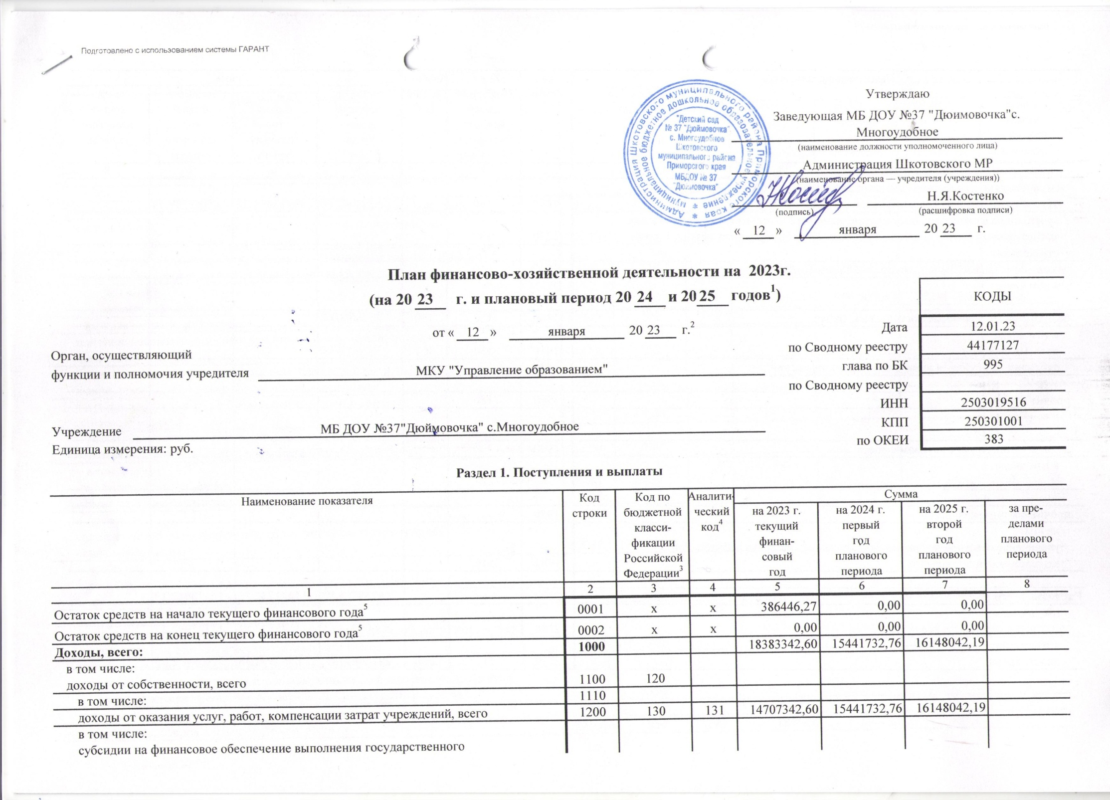  
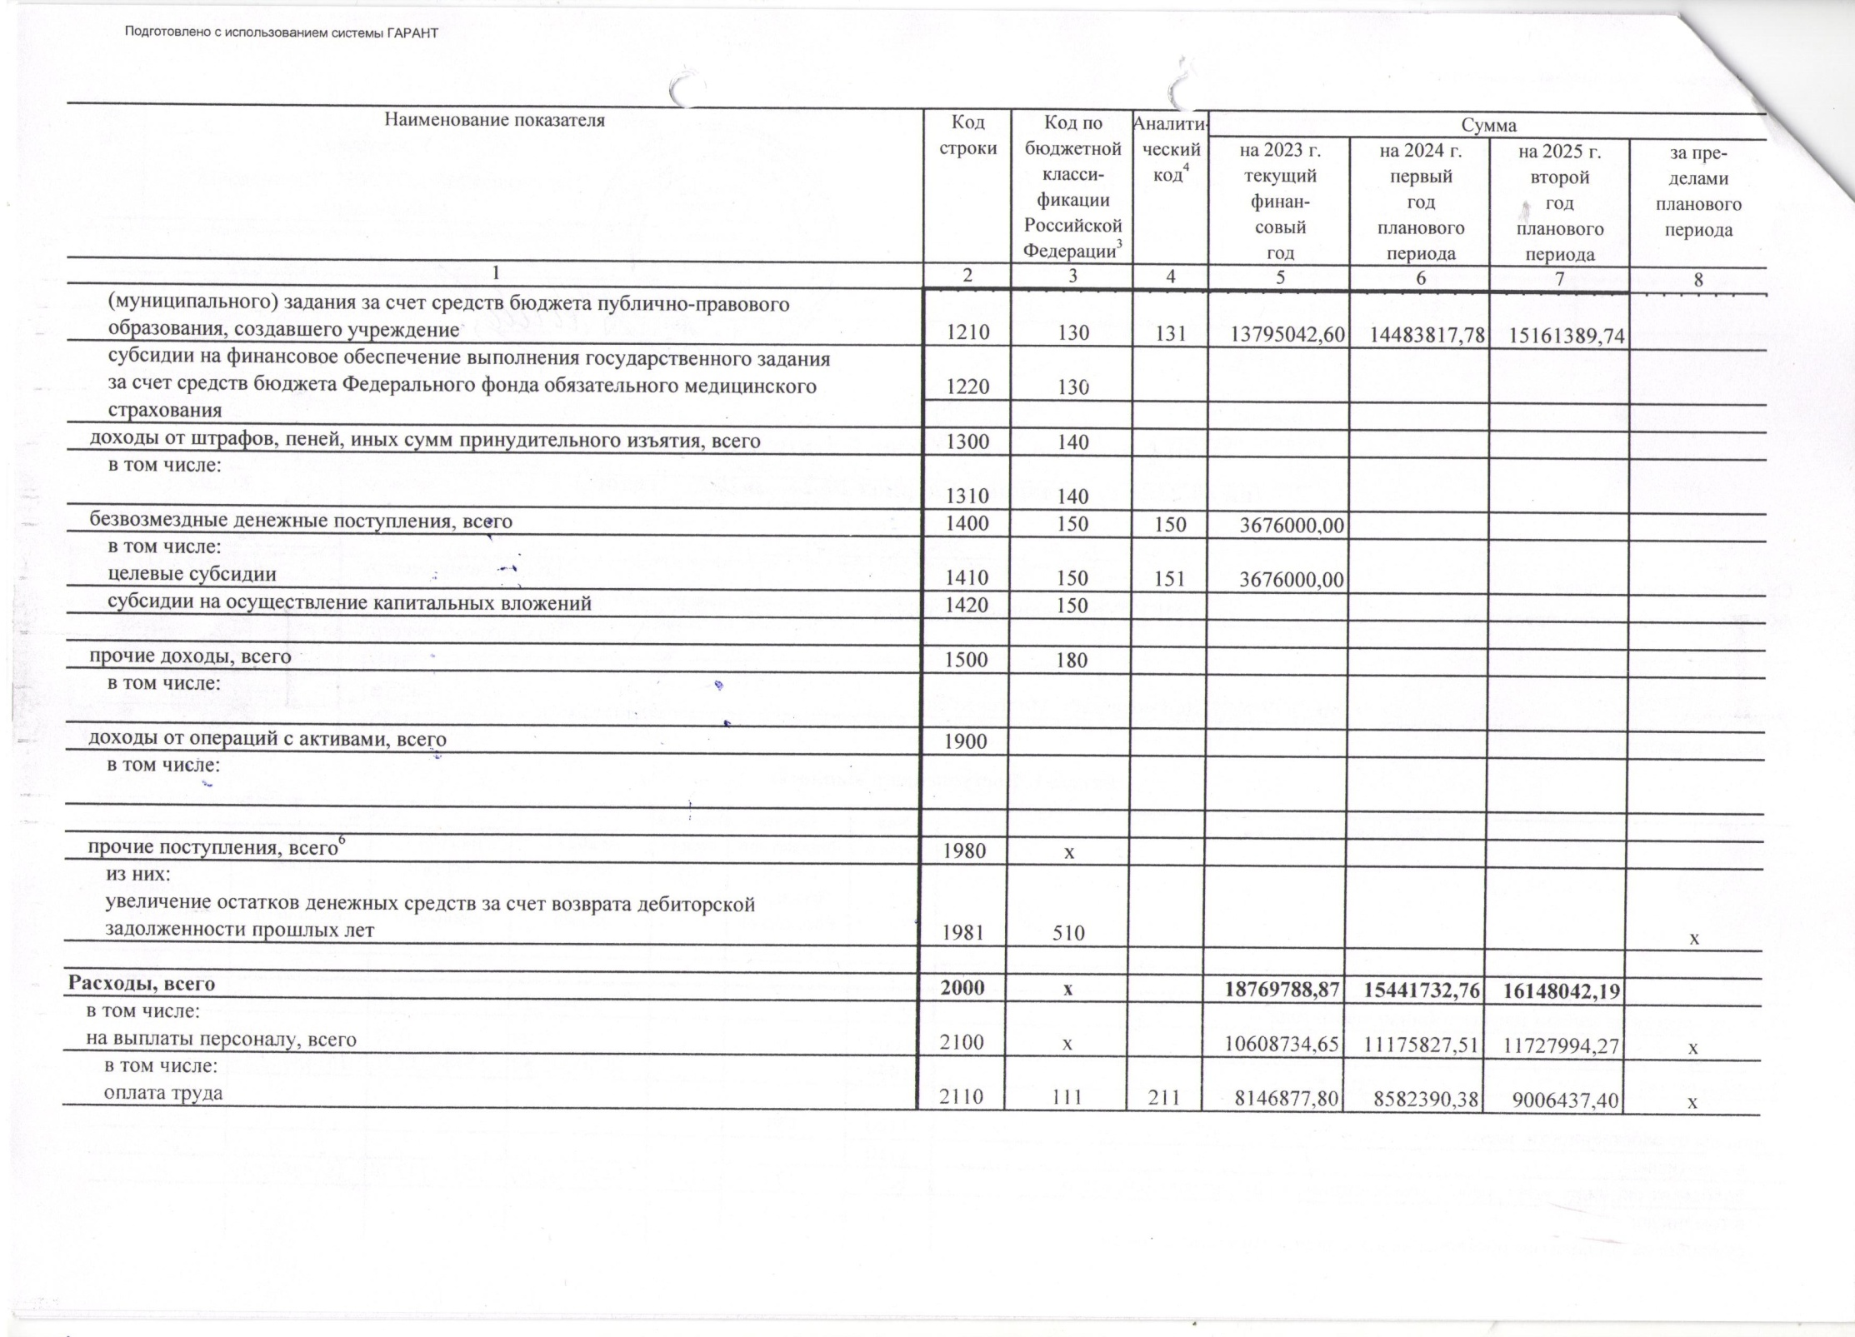

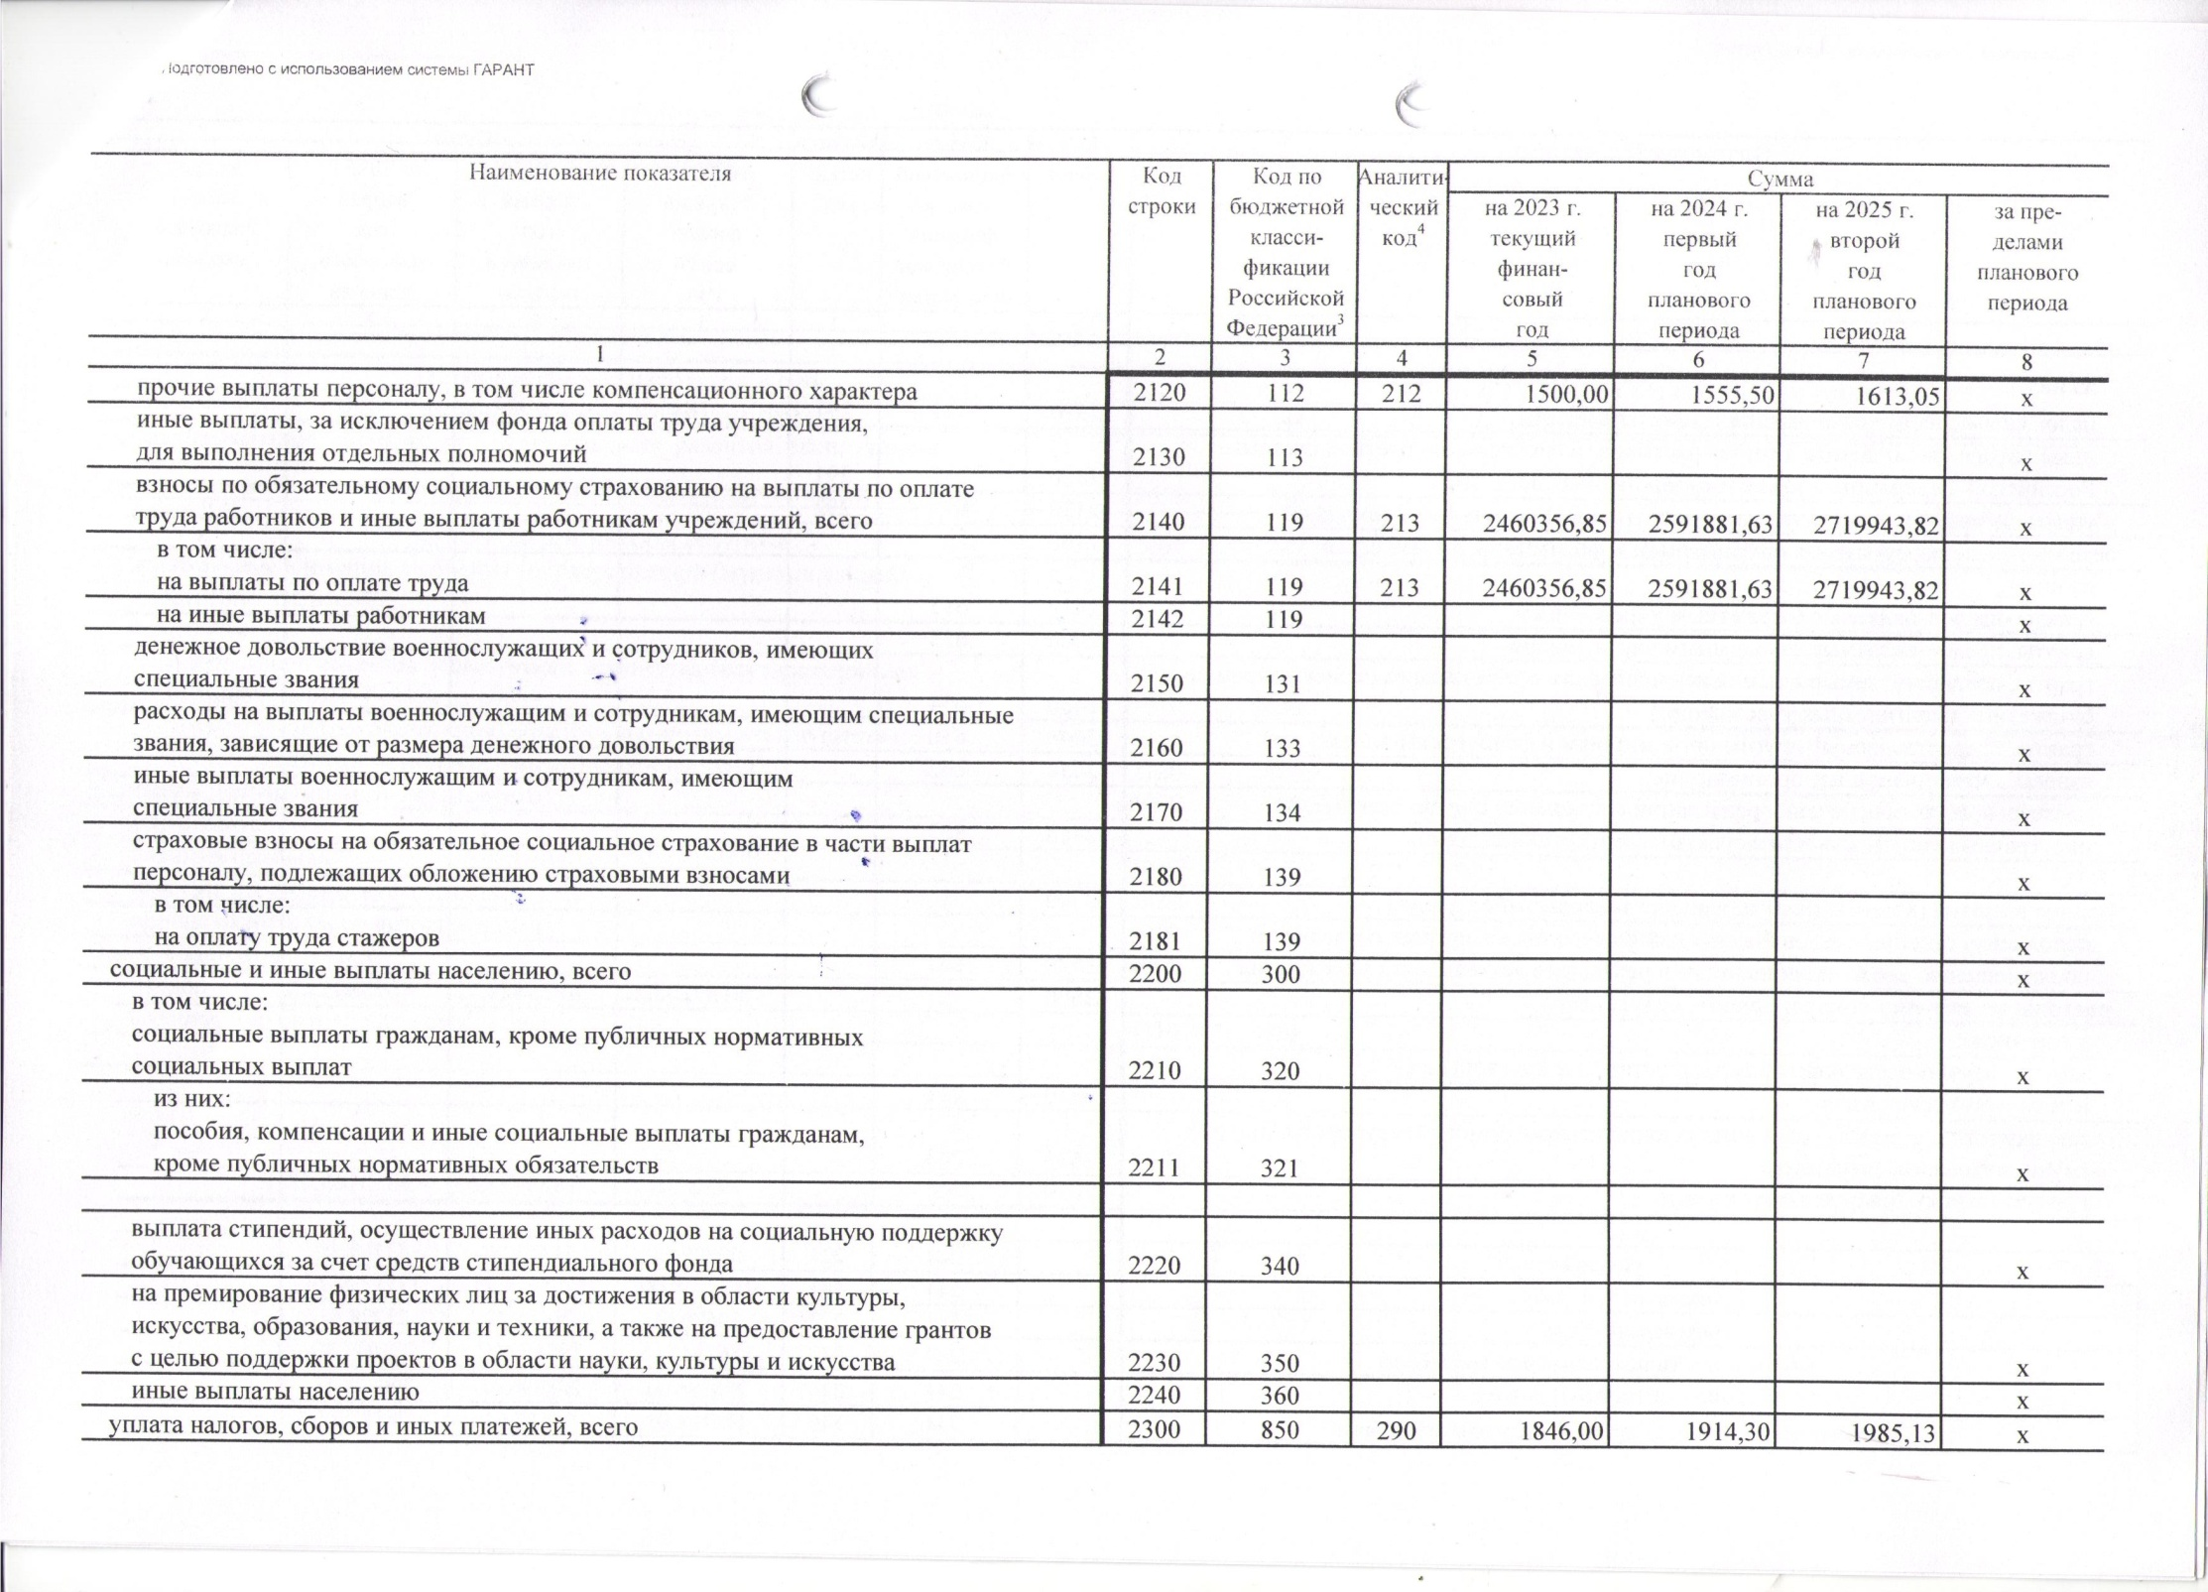

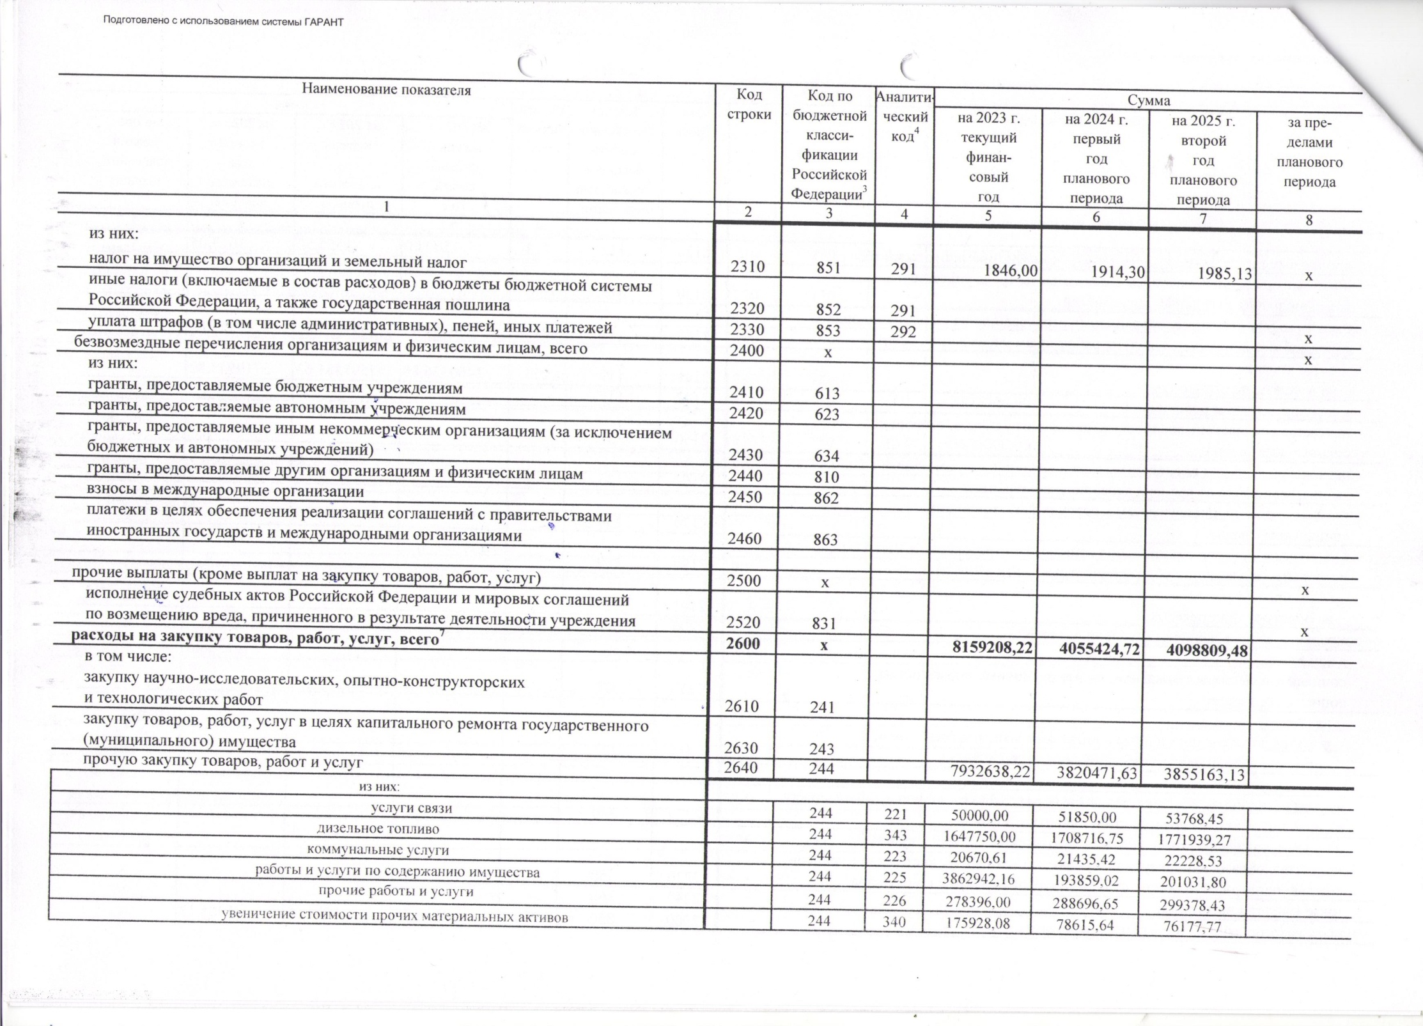

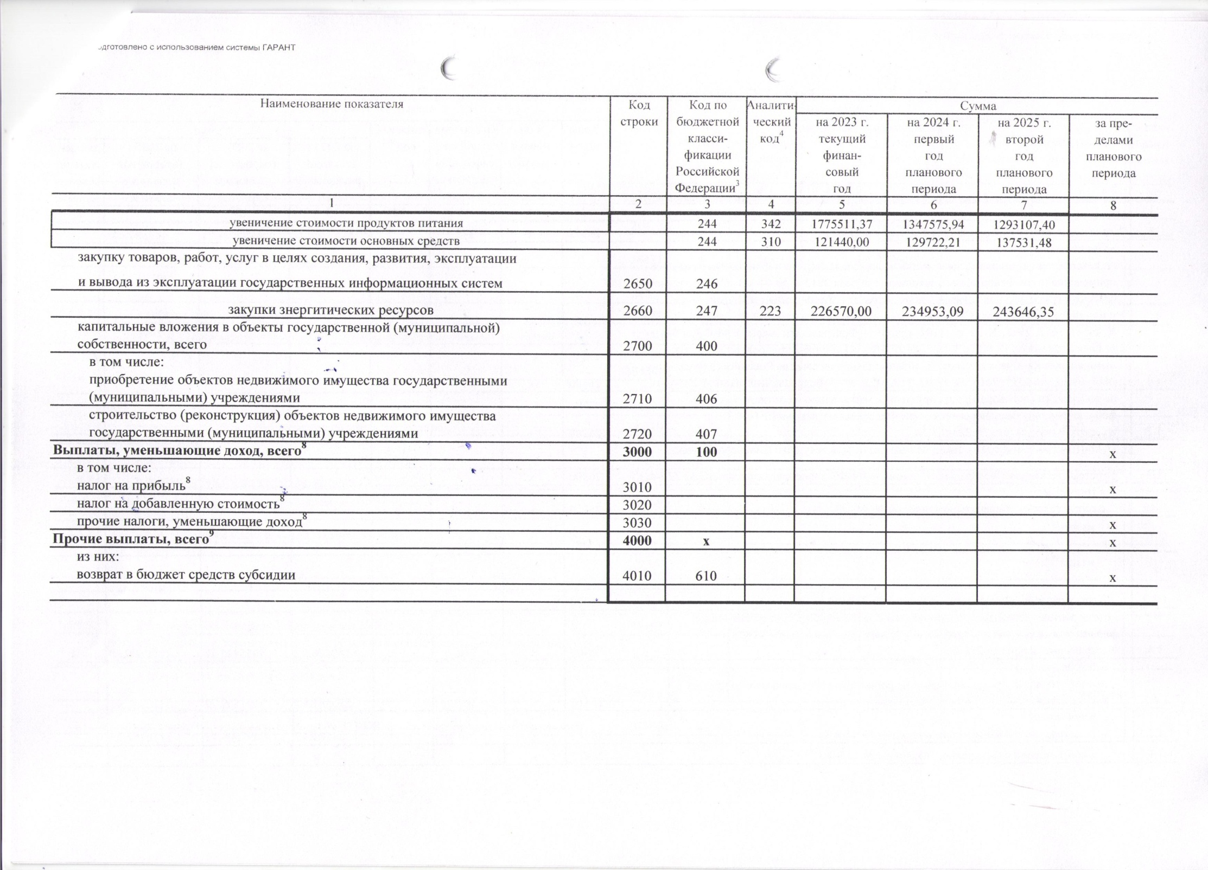

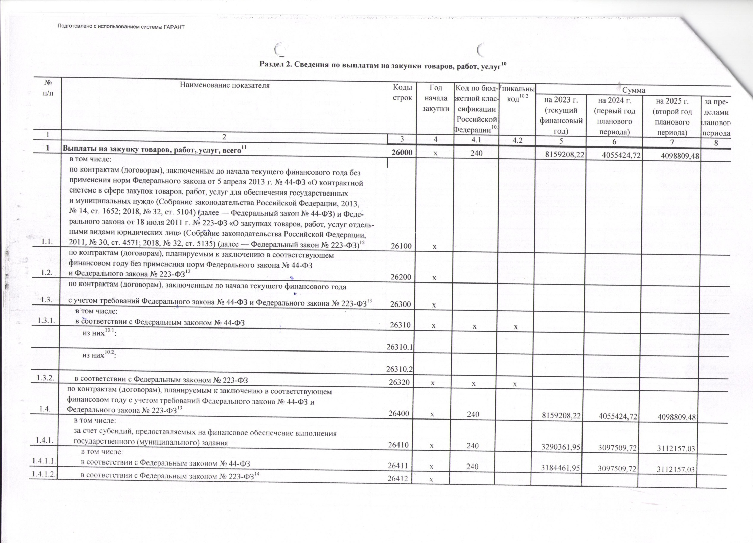

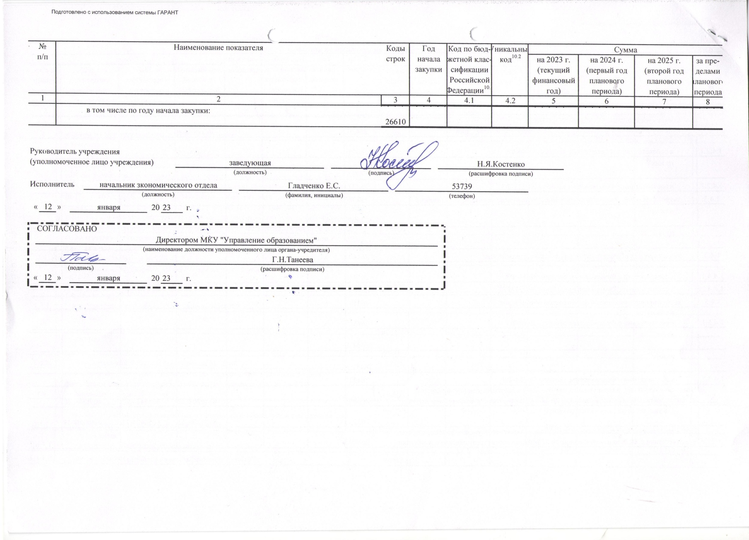

=== Подписано Простой Электронной Подписью === Дата: 03.09.2023 01:31:18 === Уникальный код: 306003-30611 === ФИО: Шкотовский муниципальный район === Должность: Методист ===

=== Подписано Простой Электронной Подписью === Дата: 03.09.2023 01:32:18 === Уникальный код: 306003-75091 === ФИО: Шкотовский муниципальный район === Должность: Методист ===